密码学实验六、数字签名标准算法(DSA)实验报告

实验目的 | - 掌握数字签名算法中的密钥生成、签名和验证；  - 利用C、C++、Java实现数字签名算法
实验要求 | - 提交实验报告；  - 提交可运行的实验代码；  - 具有良好的输入输出界面；  - 具有必要的文字说明；
实验内容 | - 实现数字签名算法中的公共参数生成；  - 实现数字签名算法中的公/私钥生成；  - 实现数字签名算法中的签名算法；  - 实现数字签名算法中的验证算法；  - 测试以上四个算法的运行时间；  - 展示实验结果。
实验环境 | Visual Studio 2022 Preview
实验步骤 | - 必要的头文件  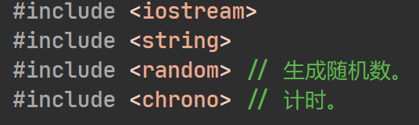  - 验证是否为素数  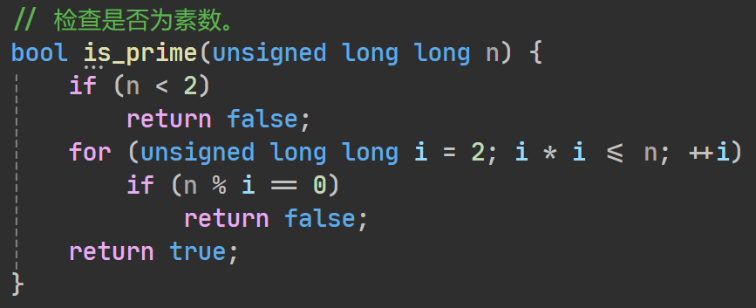  - 快速模幂运算  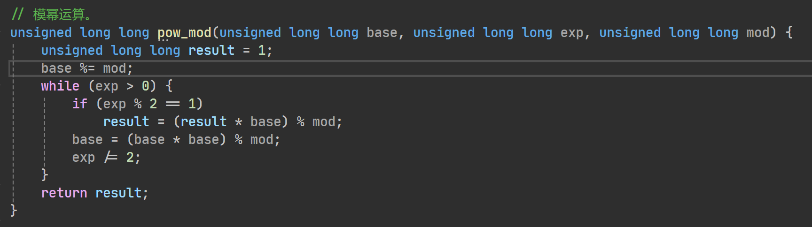  - 求逆元  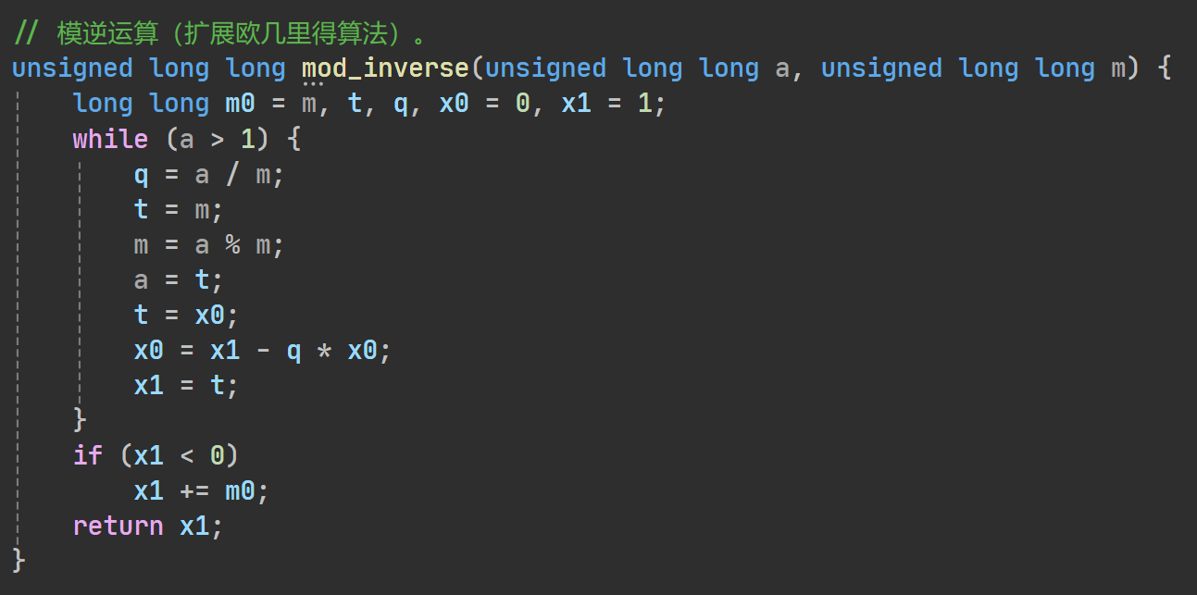  - 生成随机素数。  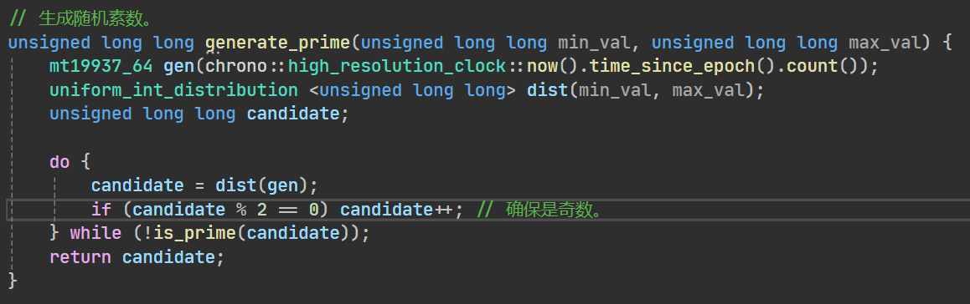  - 生成 DSA 公共参数 (p, q, g)。  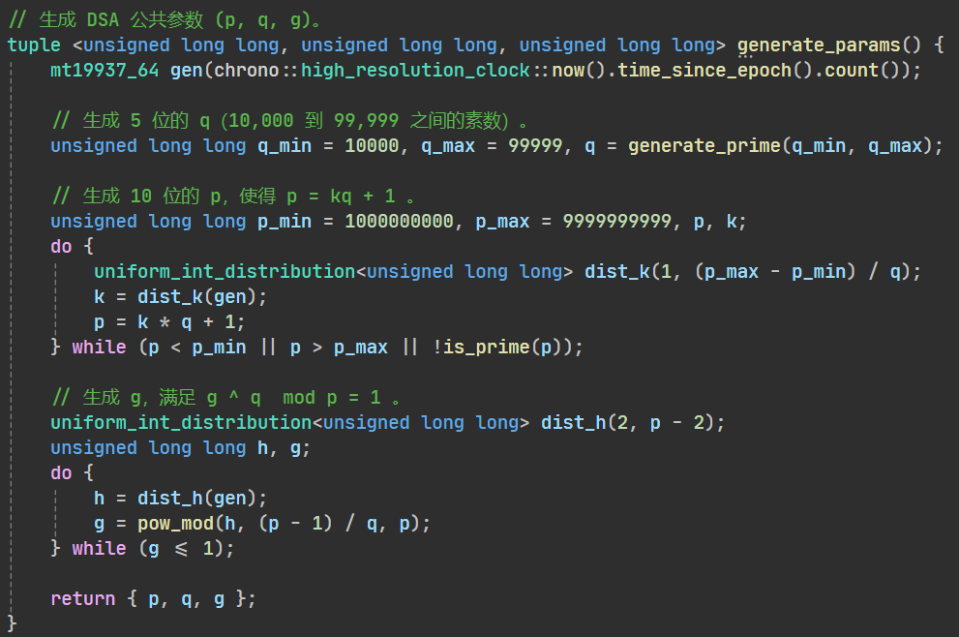  - 生成公钥和私钥。  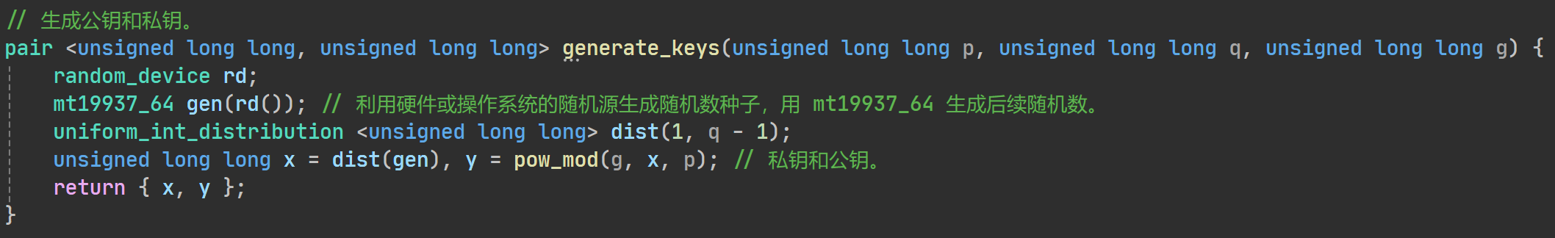  - 签名函数。  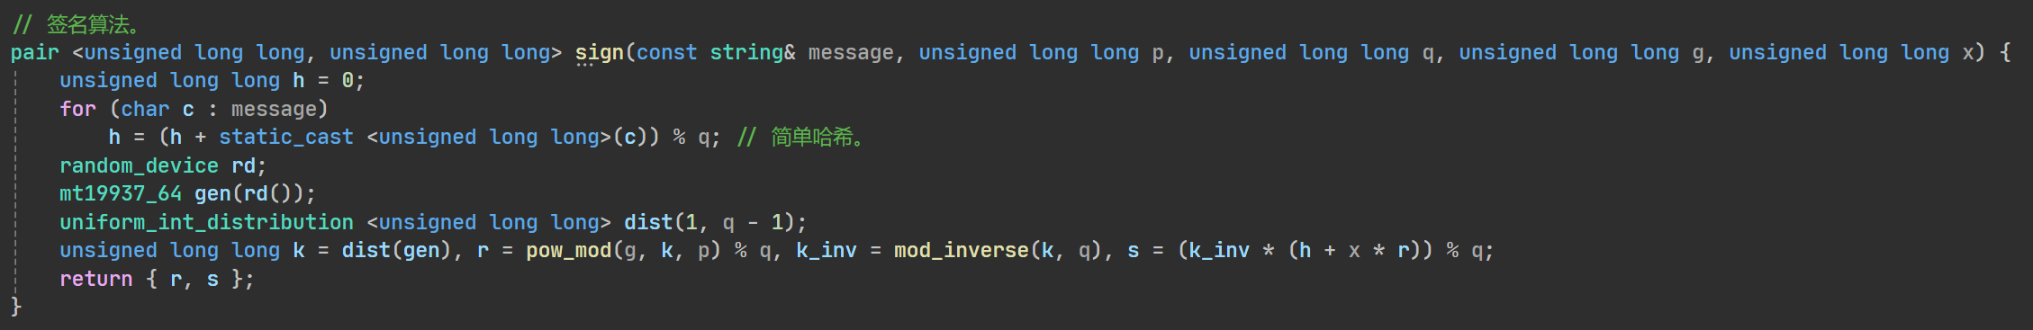  - 验证函数。  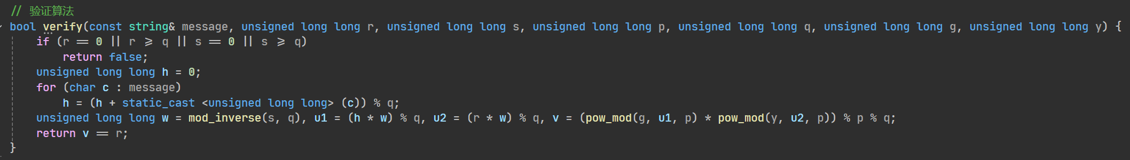  - 测试并输出时间。  - 公共参数。  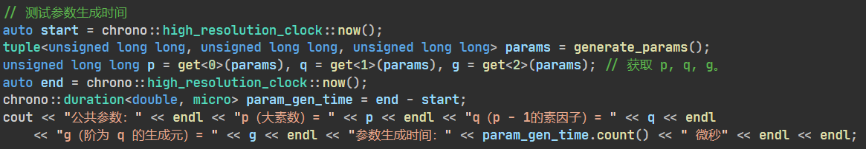  - 密钥。  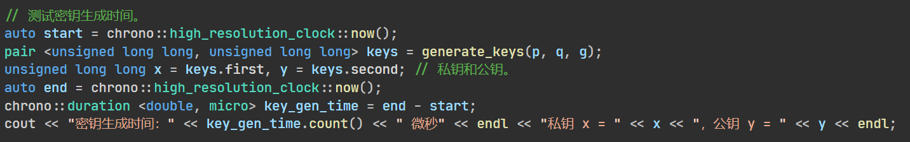  - 签名。  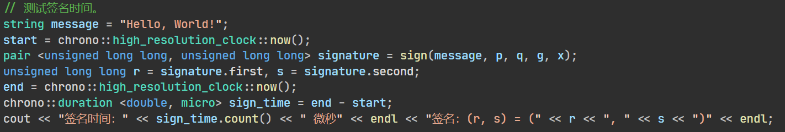  - 验证。  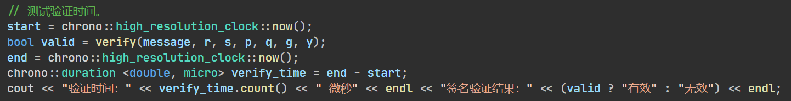  源代码：  #include <iostream>  #include <string>  #include <tuple> // 用于生成公共参数。  #include <random> // 生成随机数。  #include <chrono> // 计时。  using namespace std;  // 使用 pair 数据类型来存放密钥对和签名。  // 检查是否为素数。  bool is_prime(unsigned long long n) {  if (n < 2)  return false;  for (unsigned long long i = 2; i * i <= n; ++i)  if (n % i == 0)  return false;  return true;  }  // 模幂运算。  unsigned long long pow_mod(unsigned long long base, unsigned long long exp, unsigned long long mod) {  unsigned long long result = 1;  base %= mod;  while (exp > 0) {  if (exp % 2 == 1)  result = (result * base) % mod;  base = (base * base) % mod;  exp /= 2;  }  return result;  }  // 模逆运算（扩展欧几里得算法）。  unsigned long long mod_inverse(unsigned long long a, unsigned long long m) {  long long m0 = m, t, q, x0 = 0, x1 = 1;  while (a > 1) {  q = a / m;  t = m;  m = a % m;  a = t;  t = x0;  x0 = x1 - q * x0;  x1 = t;  }  if (x1 < 0)  x1 += m0;  return x1;  }  // 生成随机素数。  unsigned long long generate_prime(unsigned long long min_val, unsigned long long max_val) {  mt19937_64 gen(chrono::high_resolution_clock::now().time_since_epoch().count());  uniform_int_distribution <unsigned long long> dist(min_val, max_val);  unsigned long long candidate;  do {  candidate = dist(gen);  if (candidate % 2 == 0) candidate++; // 确保是奇数  } while (!is_prime(candidate));  return candidate;  }  // 生成 DSA 公共参数 (p, q, g)。  tuple <unsigned long long, unsigned long long, unsigned long long> generate_params() {  mt19937_64 gen(chrono::high_resolution_clock::now().time_since_epoch().count());  // 生成 5 位的 q（10,000 到 99,999 之间的素数）。  unsigned long long q_min = 10000, q_max = 99999, q = generate_prime(q_min, q_max);  // 生成 10 位的 p，使得 p = kq + 1 。  unsigned long long p_min = 1000000000, p_max = 9999999999, p, k;  do {  uniform_int_distribution<unsigned long long> dist_k(1, (p_max - p_min) / q);  k = dist_k(gen);  p = k * q + 1;  } while (p < p_min || p > p_max || !is_prime(p));  // 生成 g，满足 g ^ q mod p = 1 。  uniform_int_distribution<unsigned long long> dist_h(2, p - 2);  unsigned long long h, g;  do {  h = dist_h(gen);  g = pow_mod(h, (p - 1) / q, p);  } while (g <= 1);  return { p, q, g };  }  // 生成公钥和私钥。  pair <unsigned long long, unsigned long long> generate_keys(unsigned long long p, unsigned long long q, unsigned long long g) {  random_device rd;  mt19937_64 gen(rd()); // 利用硬件或操作系统的随机源生成随机数种子，用 mt19937_64 生成后续随机数。  uniform_int_distribution <unsigned long long> dist(1, q - 1);  unsigned long long x = dist(gen), y = pow_mod(g, x, p); // 私钥和公钥。  return { x, y };  }  // 签名算法。  pair <unsigned long long, unsigned long long> sign(const string& message, unsigned long long p, unsigned long long q, unsigned long long g, unsigned long long x) {  unsigned long long h = 0;  for (char c : message)  h = (h + static_cast <unsigned long long>(c)) % q; // 简单哈希。  random_device rd;  mt19937_64 gen(rd());  uniform_int_distribution <unsigned long long> dist(1, q - 1); // 生成随机数。  unsigned long long k = dist(gen), r = pow_mod(g, k, p) % q, k_inv = mod_inverse(k, q), s = (k_inv * (h + x * r)) % q;  return { r, s };  }  // 验证算法  bool verify(const string& message, unsigned long long r, unsigned long long s, unsigned long long p, unsigned long long q, unsigned long long g, unsigned long long y) {  if (r == 0 || r >= q || s == 0 || s >= q)  return false;  unsigned long long h = 0;  for (char c : message)  h = (h + static_cast <unsigned long long> (c)) % q;  unsigned long long w = mod_inverse(s, q), u1 = (h * w) % q, u2 = (r * w) % q, v = (pow_mod(g, u1, p) * pow_mod(y, u2, p)) % p % q;  return v == r;  }  int main() {  // 利用 start 标记开始时间，end 标记结束时间，end - start 为所耗时间。  // 测试参数生成时间  auto start = chrono::high_resolution_clock::now();  tuple<unsigned long long, unsigned long long, unsigned long long> params = generate_params();  unsigned long long p = get<0>(params), q = get<1>(params), g = get<2>(params); // 获取 p, q, g。  auto end = chrono::high_resolution_clock::now();  chrono::duration<double, micro> param_gen_time = end - start;  cout << "公共参数：" << endl << "p（大素数）= " << p << endl << "q（p - 1的素因子）= " << q << endl  << "g（阶为 q 的生成元）= " << g << endl << "参数生成时间：" << param_gen_time.count() << " 微秒" << endl << endl;  // 测试密钥生成时间。  start = chrono::high_resolution_clock::now();  pair <unsigned long long, unsigned long long> keys = generate_keys(p, q, g);  unsigned long long x = keys.first, y = keys.second; // 私钥和公钥。  end = chrono::high_resolution_clock::now();  chrono::duration <double, micro> key_gen_time = end - start;  cout << "私钥 x = " << x << "，公钥 y = " << y << endl << "密钥生成时间：" << key_gen_time.count() << " 微秒" << endl << endl;  // 测试签名时间。  string message = "Hello, World!";  start = chrono::high_resolution_clock::now();  pair <unsigned long long, unsigned long long> signature = sign(message, p, q, g, x);  unsigned long long r = signature.first, s = signature.second;  end = chrono::high_resolution_clock::now();  chrono::duration <double, micro> sign_time = end - start;  cout << "签名：(r, s) = (" << r << ", " << s << ")" << endl << "签名时间：" << sign_time.count() << " 微秒" << endl << endl;;  // 测试验证时间。  start = chrono::high_resolution_clock::now();  bool valid = verify(message, r, s, p, q, g, y);  end = chrono::high_resolution_clock::now();  chrono::duration <double, micro> verify_time = end - start;  cout << "签名验证结果：" << (valid ? "有效" : "无效") << endl << "验证时间：" << verify_time.count() << " 微秒" << endl;  return 0;  }
实验结果 | 